Приложение 1
КАРТА ВОЛГОГРАДА С ОТМЕТКАМИ ИНТЕРЕСУЮЩИХ МУЗЕЕВ
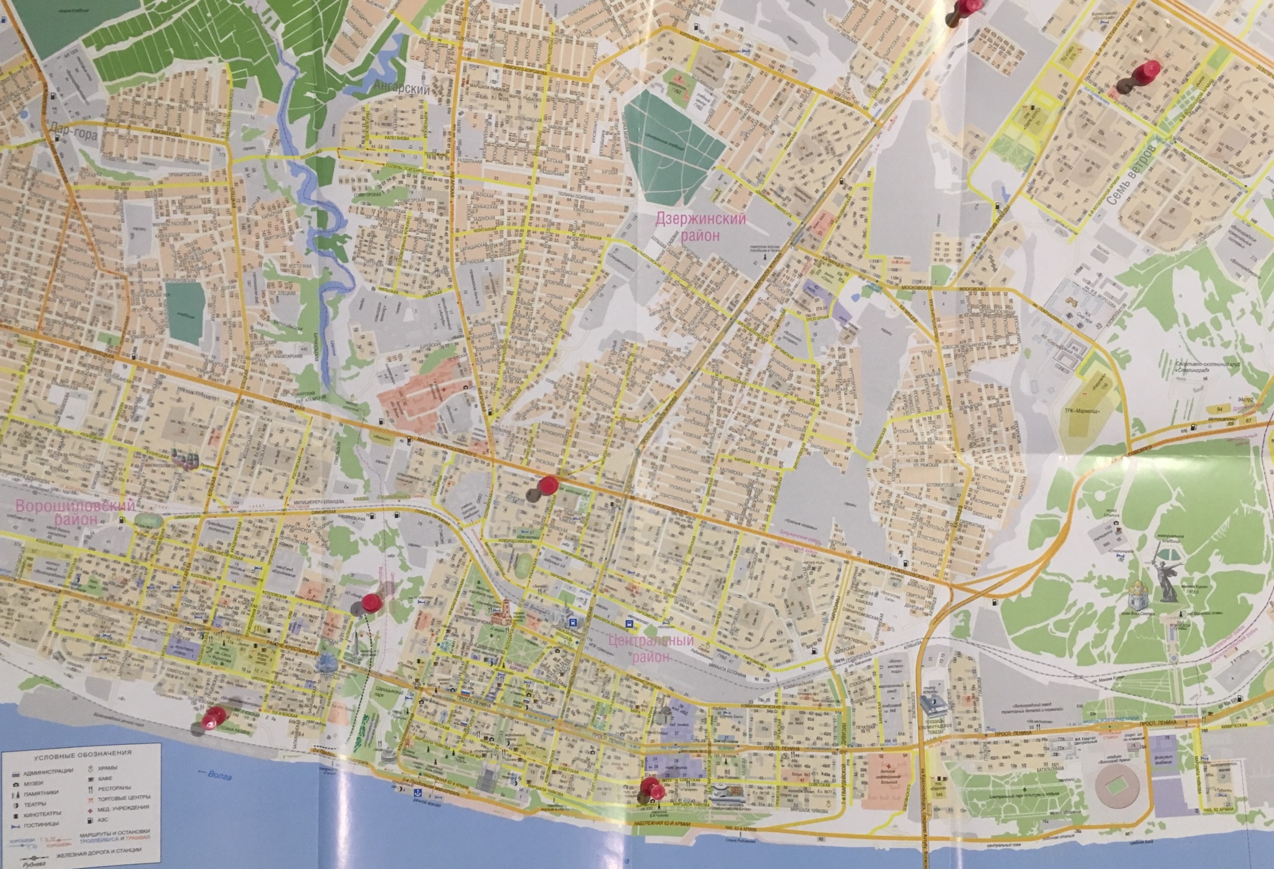

Приложение 2
Что необходимо путешественнику для посещения музея?
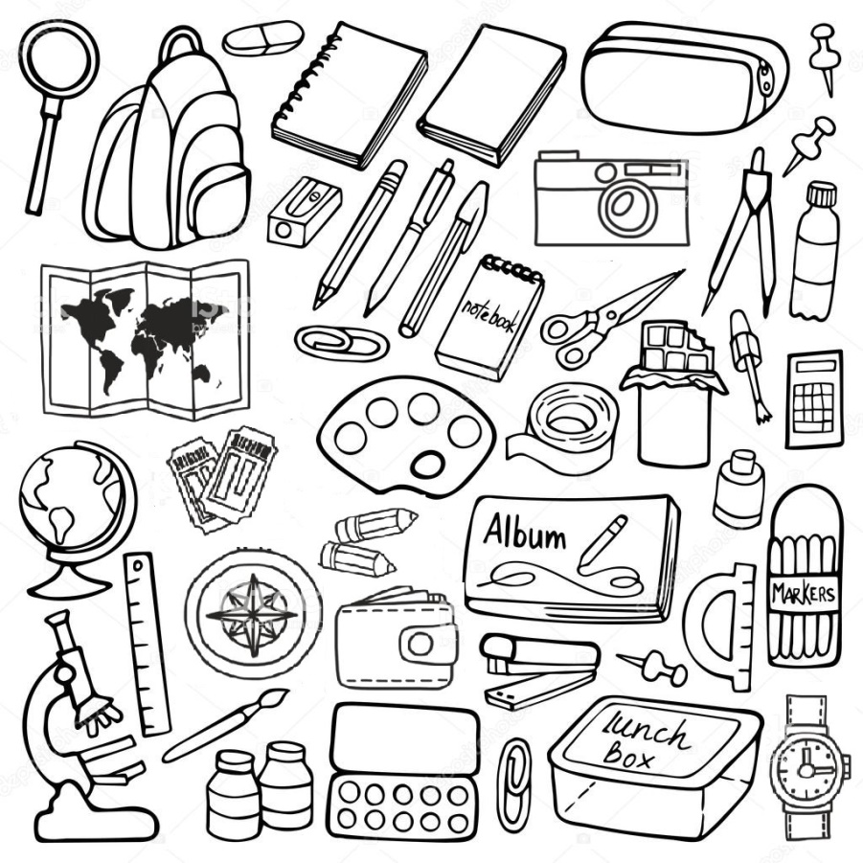

Приложение 3

Памятка «Правила поведения в музее»
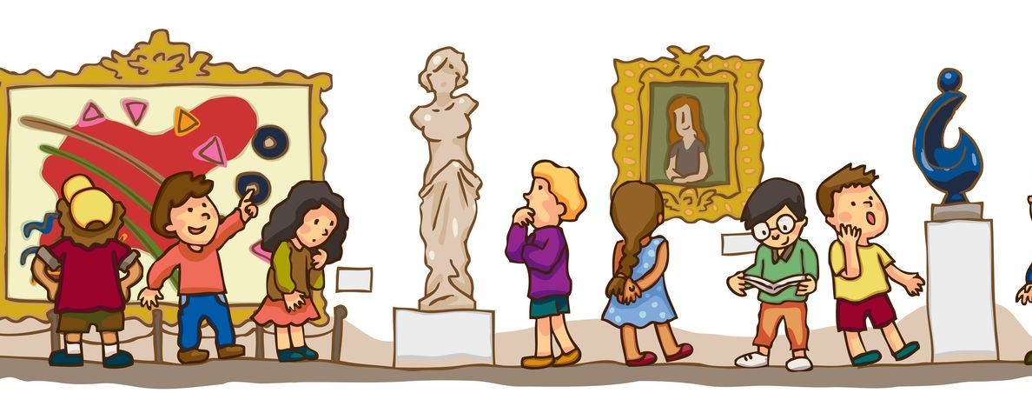
Музей – это место, где собраны уникальные и редкие экспонаты.
А это значит, что экскурсия просто не может быть скучной.
Для похода выбирайте удобную и достаточно скромную одежду.
В музее вести себя тихо и скромно.
Слушая лекцию, стоять полукругом, не мешать экскурсоводу,
Не трогать ограждения и экспонаты руками.
Не пользоваться телефоном и другими гаджетами.
Перед походом в музей необходимо выключить звук телефона.
Делать фото только с разрешения.
В музее не разговаривать.
После окончания лекции обязательно поблагодарить экскурсовода.
В завершении экскурсии посетить туалет, попить воды.

Музей «Дети Царицына-
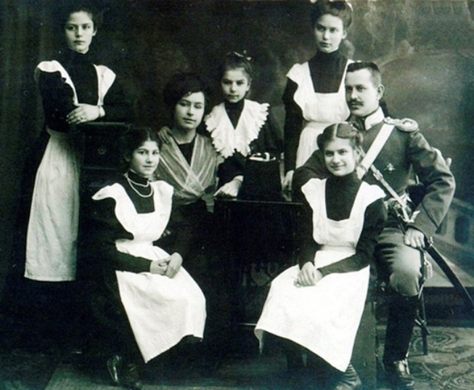
-Сталинграда-Волгограда»
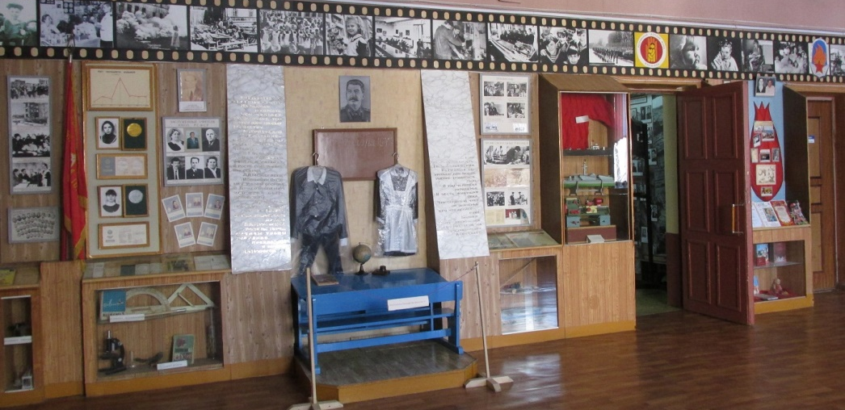
Волгоград,
ул. Пугачевская, 13

Пн-пт с 8:30 до 16:30

Экспозиция музея – 3 зала:
Первый зал – «Дети Царицына и довоенного Сталинграда»
Второй зал – «Дети Войны»
Третий зал – «Жизнь и творчество детей Волгограда»

Женская дореволюционная Гимназия

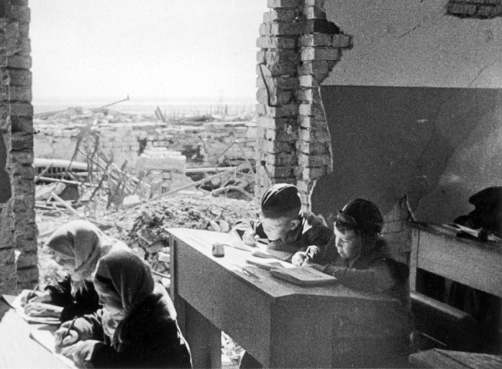
Дети военного Сталинграда

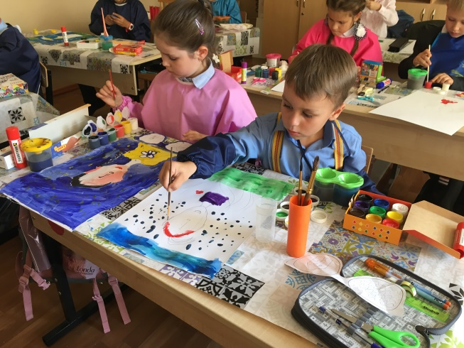
Жизнь и творчество детей Волгограда

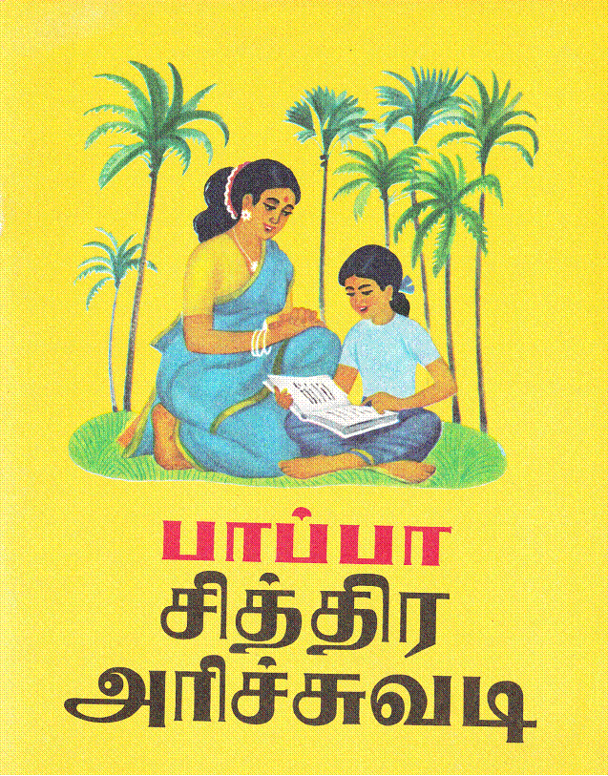
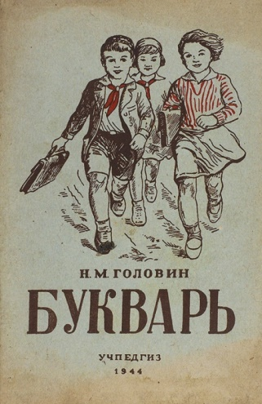
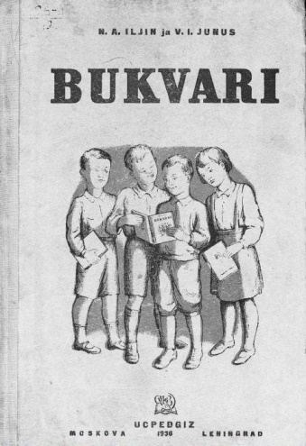
«Музей истории русской письменности имени О.Н. Трубачева»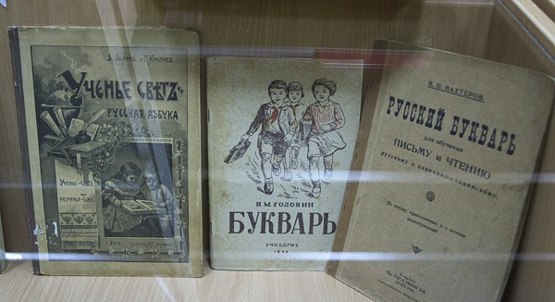
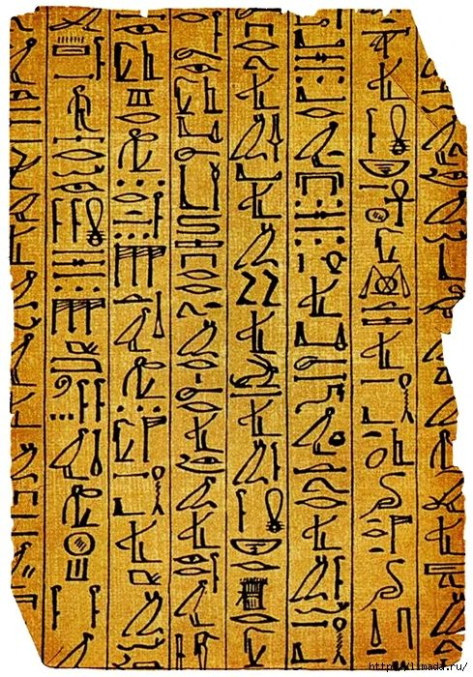
Волгоград,
ул. 8-й Воздушной Армии, 27
Пн-пт с 9:00 до 16:00

Возможность узнать о письменности разных народов, а так же на «Лестнице грамотеев» проверить уровень знания родного языка.

Ижорский Советский Тамильский
букварь букварь букварь

Буквы русского алфавита

Египетские
иероглифы

